セキュリティ実験

セキュリティ上の脅威説明

2001年９月１０日
牧之内研究室 学部４年
石川 卓司

ネットワークをとりまく脅威と現状

現在のインターネット上ではLANの規模、 個人や法人に限らず様々な脅威に晒されています。実際にどのような攻撃を受けており、 その脅威はどのようなものであるかを解説します。

現在インターネット上ではあちこちで、直接攻撃を受ける、または踏み台として他のネットワークへの攻撃に利用されるということが発生しています。
しかし、闇雲にセキュアな環境を目指すことはできません。 その一つが利便性に問題が出てくるという点です。
例えば、本当にセキュアな環境にするにはLANを物理的に切り離すことで実現できます。これでは外のネットワークからアクセスされないと同時にこちらのLANから外にもアクセスできなくなります。
ネットワークのセキュリティ確保は、 セキュアな環境と利便性という相反するもののトレードオフをどこに設定するかであると言えます。

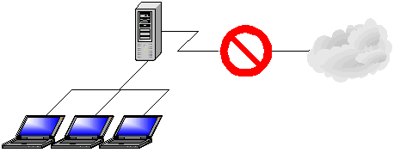

図1 物理的に切り離すことによるセキュアな環境

セキュリティ上、「安全である」「大丈夫である」ということは、 構築した時点では言えるかもしれません。
しかし、時間の経過と共にそれはどんどん陳腐化してゆきます。
セキュリティを確保するための3つの要素があります。
セキュアな環境を維持する3要素
最新セキュリティ情報の入手
新たな問題に対する対処
日常の監視

セキュアな環境を維持するには、まず最新の情報を入手しなければなりません。
現在、どのような問題が発生しているのか。そして、その問題は自分のLANにおいて関係あるのか等です。もし、関係のある問題があれば、その対処方法を考えます。大抵は、ソフトウェアにパッチをあてる作業や、設定を追加するといった作業が伴います。情報の入手や対処方法を考えるにあたって必ず必要なものが日常の監視です。
ネットワークを利用してどのようなサービスを提供しているのか、 何が動いているのか、そして外部からどのようなパケットが届いているのかを監視し自分のLANの状態を把握する必要があります。
状態を把握していなければ、最新の情報を入手したところで、何が関係あるのか見当もつかないといったことにもなりかねません。

実際にどのような攻撃があるのか？

攻撃の実例

プロキシの不正利用
スクリプト
Web Page改竄
トロイの木馬
リモートコントロール
バックドア
リモートアクセス
DoS
盗聴
IP Spoofing
パスワード解析
spam
リモートアクセス
ポートスキャン

IP Spoofing

IP Spoofingとは、IPアドレス偽装攻撃とも呼ばれ、基本的な手法の一つです。
これは、自分のIPアドレスを相手のIPアドレス等に偽装し攻撃を仕掛けたり、 Firewallを突破するという方法です。
この手法が考え出されたときには、相手のホストがIPアドレスで接続先を制限している場合や、 相手のホストに侵入したとき、logなどに自分のIPアドレスが残されると困る場合などに使用されていましたが、現在ではDoS攻撃に使用するなど、 他の攻撃手法の中で応用されています。
IP Spoofingは、信頼と認証の関係において隙を突くものです。
ホストやネットワーク同士を接続するにあたり、相手が信頼できる場合は認証を緩め、 信頼できない場合は認証を高めるということが基本となります。

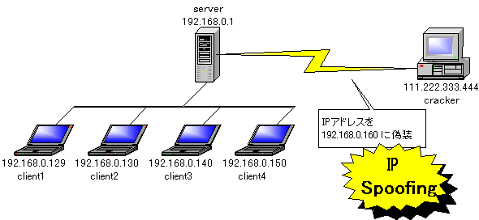

rコマンドの危険性

一般に、UNIX等で実装されているr系コマンドと呼ばれるrsh,rlogin,rcpといったコマンドは危険であり、 これらが使用するポートは塞ぐという方法が推奨されています。
r系コマンドでは、/etc/hosts.equivや.rhostsが信頼しえるホストかどうかの判断に使用されます。 これらのファイルに記述されたホストは信頼できるホストであると判断し、以降の認証が行われません。
たとえば、/etc/hosts.equivに以下のようなデータが書かれていた場合を想定します。

host1.sample.com
host2.sample.com
host3.sample.com yamada

この例では、host1とhost2の全ユーザ、host3のユーザであるyamadaさんに関しては、 r系コマンドにおいてパスワードの認証は行われません。
IPアドレスを偽るということはホスト名を偽ることに繋がります。
許可されていないホストであっても、IPアドレスを偽ることによってhost1やhost2に簡単に入れてしまいます。もちろんhost3においてもyamadaさんのユーザ名を使用している限りパスワードの認証も無く自由に入れます。

このように、IP Spoofingはr系コマンドに対しては重大な問題を引き起こすことになります。

IP Spoofingの原理

まず、攻撃側はr系コマンドを使用する場合、信頼されているホストを知る必要があります。
r系コマンドを使用せず、他のホストになりすまし、そこからの攻撃に見せかける場合はそのIPアドレスを知るだけで済みます。
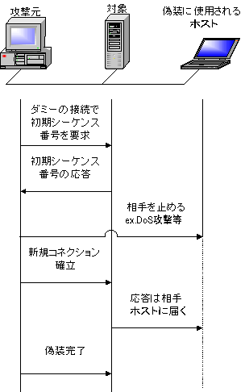
ここで使用するホストは3つあります。
1つはIP Spoofingを使用して侵入しようとするホスト。
もう一つはIP Spoofingによって騙され侵入を許してしま
う対象となるホスト。
そして、侵入を許してしまうホストが偽装に使用される
(騙されるIPアドレスを実際に所有する)ホストの3つです。
攻撃側は、まず攻撃する対象となるホストに対してダミー
の接続を行います。
これによって初期シーケンス番号を対象となるホストが
返すため、攻撃側は初期シーケンス番号を知ることができ
ます。
次に、偽装に使用されるホストが稼動しているかを調べま
す。
ただし、必ずしも攻撃側からは確認できるとは限りません。もし稼動していた場合、これを止める必要があります。
攻撃する側が偽装しようとしているIPアドレスの本物
のパケットが実際に流れると攻撃は成立しないからです。
攻撃側は、たとえばDoS攻撃等で偽装に使用されるホス
トを停止させることがあります。
偽装に使用するホストが停止すると、そのホストのIPアドレスを偽装して静かに攻撃を行うことができます。
ここから実際に侵入を行い攻撃を始める手順になります。シーケンス番号を取得しているので、あとはIPアドレスを偽装するだけです。
IPアドレスを偽装し新たに対象となるホストに対してコネクションを張ります。しかし、このパケットに対する応答は攻撃側には届きません。
なぜなら、対象となるホストのIPアドレスが設定され、 シーケンス番号も正しく設定されているからです。
よって、応答のパケットは偽装に使用されたホストの方に行きます。
応答のパケットが届かなくとも、攻撃側は次に送信すべきパケットは判っています。 これで偽装が完了しました。
対象となるホストに侵入し、攻撃側のホストに対して信頼するよう設定する等を行い、 実際の攻撃を始めるわけです。
しかも、これらの操作は、対象となるホストのログには、 偽装に使用されたホストが行った操作のように記録されています。

シーケンス番号

シーケンス番号は、TCP/IPのパケットに一連の番号を割り振り、パケットの順序などを識別するために使用されます。
パケットを受け取ったホストでは、エラーチェックを行い、正しく受け取った場合は送信元に対してどのシーケンス番号を受け取ったかの応答を行います。
応答を行う際、シーケンス番号に1を加えた値を設定し確認応答番号として送信元に返します。
もし、IP Spoofingを行おうとするならば、いくつかの作業を伴うことになります。
まず、ソースアドレスと呼ばれる送信元のIPアドレスを偽装する作業です。
そして、シーケンス番号を間違いなく設定する作業が発生します。
ソースアドレスを書き換え偽装することは、そう難しいことではありません。
問題はシーケンス番号を設定することにあります。 IP Spoofingが発見された当時、 OSによってグローバルシーケンス番号と呼ばれるものを使用するものもありました。 これは、一秒間に128増加し、接続ごとに64増加していました。 そして、新たに接続が行われるときは、 このシーケンス番号でポート確立を行っていたのです。

もし、シーケンス番号の推測に成功すれば、セッションを確立することができます。 そして、攻撃する側のホストが信頼されることとなり、認証が緩くなるのです。 この後に行うことは、たとえばhosts.equivや.rhostsを書き換えて次回の攻撃の準備を行います。

※ シーケンス番号を使用する方法は、現在では古典的な方法であり、容易には行えません。

DoS攻撃

DoSとは"Denial Of Service"のことで提供するサービスの妨害や停止させるものを指します。
サービスを妨害する攻撃は以下の2種類に分けることができます。

過負荷をかけるもの
例外処理ができないもの

DoS攻撃は、特定の手法を指すものではありません。 言葉の通りサービスの妨害や停止を行う攻撃全般を指す総称です。

DoSの種類

echoサービスの問題点を利用したもの。
UDP Storm
ICMPパケットの仕様を利用したもの。
SSPING/Jolt
相手に対し多くのコネクションをターゲットサーバに張り運用ができないようにするもの。
Octopus
フラグメントパケット処理の実装によって相手を停止させる。
TearDrop/Bonk/Boink
SYNパケットを送信し相手側を無限ループに陥らせる。
Land/Latierra
ポート139に対しOut of Bandデータを送り相手を停止させる。
OOB
pingコマンドで引数の状態によって相手を停止させる。
ping flood
TCP/IP プロトコルスタックの実装のバグに対する攻撃。
PingofDeath
プロトコルスタックを使用した攻撃の原型。接続要求(SYN)の処理における仕様を突いたものです。防御としてはSYN cookiesというものがあります。
SYN flood
fingerコマンドで引数の状態によって相手を停止させる。
finger
巨大なメールや大量のメールを送りつけメールサーバのディスクやCPU資源、 ネットワークの帯域を潰す。
概要
mail bomb
種類

DoS攻撃の多くはOSやアプリケーションのバグによるものです。
よって、OSやアプリケーションに対してパッチの適用やバージョンアップなどによって、ほとんどの攻撃は回避できるようになります。
しかし、回避することが難しい攻撃や、新しい手法の登場によって、 管理者は常に現在どのような攻撃が行われているのかという状態を把握しておく必要があります。

DDoS

DoS攻撃は単体では行われなくなってきました。 DoSに代わって行われ、強力な威力を持っている手法がDDoSです。
これは、"Distributed Denial Of Service"の略で、DoS攻撃を行うホストがネットワーク上に分散しているものです。そして、DDoSは防御の難しい手法の一つです。
DoS攻撃の場合は、攻撃側と相手側の1対1で行われます。 しかし、DDoSは攻撃側が複数存在し、1台のサーバを攻撃します。例えば、1,000台が1台のサーバを攻撃するのです。
DDoSの防御が難しい点は、この1,000台がどこにあるのか見当がつかない点です。 そして、真の攻撃者を特定することは非常に難しいこととなります。
DDoSは、踏み台となるホストが必要となります。 そのため、まずインターネット上にあるサーバに侵入し、DDoSのモジュールを埋め込みます。

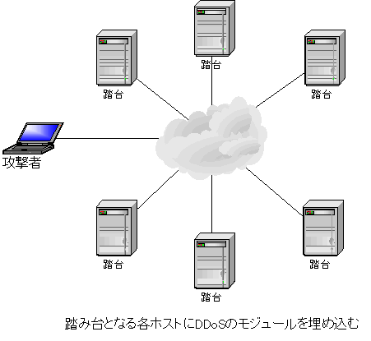

特に、インターネット上でサービスを提供するサーバは、時刻の同期が行われていることが多いため、DDoSのモジュールに対し、何日の何時何分にどのホストを攻撃するのか設定を行っておきます。 これによって設定した日時に指定されたホストを一斉に攻撃することができます。
DDoSの攻撃を受けた側は、1,000台、10,000台といった多くのホストから一斉に攻撃を受けるため、サービスやネットワークが停止することとなります。
やっかいなことはこれだけではありません。 DDoS攻撃の原因と攻撃したホストを特定しようとしても、 攻撃側が自ら行っているわけではなく、第三者のホストが行っているため、 特定が非常に難しくなります。
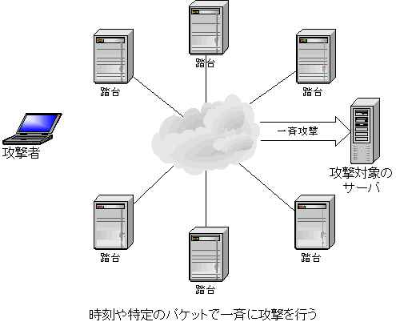
さらに、踏み台となったホストの管理者もDDoSのモジュールが埋め込まれ踏み台にされていることを気づかない場合もあることから攻撃側を特定しづらくなっています。

プロキシサーバの不正利用

プロキシサーバーには、データのキャッシュという本来の目的と、ＩＰのシェアリング、ファイヤーウォール、 匿名性の確保という副効用などがありますが、問題は不用意な匿名性の確保にあります。
インターネットにコンピュータを接続する以上は常にクラックされる危険を伴います。
そこで、プロキシの役割だけを持たせたマシンをＬＡＮの外に置き、ＬＡＮ内からはプロキシサーバー経由でインターネットに出るようにするわけです。
こうすると、クラッカーがプロキシを攻撃しても、大きな被害にはならずに済みます。
また、ＬＡＮ内のマシンがグローバルＩＰを持っている場合にも、プロキシサーバを経由させることにより本来のＩＰを隠蔽することができます。これによっても攻撃を回避できる効果がかなり高くなります。
しかし、インターネット上に存在するプロキシサーバの中には、そのサーバとは全く無関係のクライアントもアクセスできることが多々あります。たいていの場合、Ｗｅｂサーバが持っているプロキシの機能を制限することもなく無断で使われています。
そして、こういった匿名性の高いプロキシはＷｅｂ攻撃に頻繁に使われます。
アクセス制御を行っていないプロキシサーバは、不特定多数から探索を受けている可能性があります。存在を探知されると、予期しないアクセス中継に悪用される可能性があり、他サイトへの攻撃の踏み台、機密情報への不正アクセスなどが行われます。
踏み台にされると、何もしていないのに、加害者にされてしまい、クレームの対応などに追われることになります。 また、信用を損なうなどの被害が発生します。

